第二单元 有趣的动画编程
Scratch程序设计

单元综述：
本单元，同学们将会认识一位新朋友——Scratch。它是一种编程语言，采用“搭积木”和“可视化”的编程方式，让同学们轻松地创作出交互式故事、游戏、音乐等有趣的作品。本单元分为8课时，我们将通过7个小程序的设计，逐步学习Scratch软件中的【角色】、【脚本】、【舞台】的相关知识。通过本单元的学习，我们也可以设计、开发游戏啦！同学们为了这个目标一起加油吧！

1、初识Scratch
学习目标：
1、软件介绍。
2、初识Scratch界面。
3、了解Scratch命令的基本使用方法。
4、理解并掌握“移动、面向”命令的使用。

一、Scratch简介
Scratch 是由美国麻省理工学院（MIT）设计开发的一款适合儿童的图形化编程工具。这个软件的特点是：构成程序的命令和参数通过积木形状的模块来实现。只要你会搭积木就会使用此款软件，从而创作出属于自己的游戏，卡通，动画。也可以将自己的创作上传到官方网（www.Scratch.mit.edu）与人分享。这是一款简便有趣的软件。
下面，我们一起来认识一下这款软件吧！

二、认识Scratch
1、认识Scratch软件的图标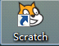
2、启动Scratch软件
双击桌面上Scratch的快捷方式图标，就可以启动软件啦。
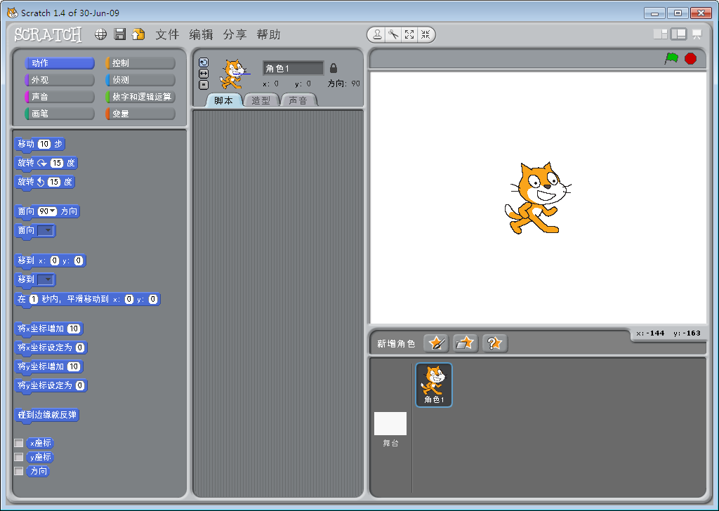
图1.1
3、认识Scratch软件界面
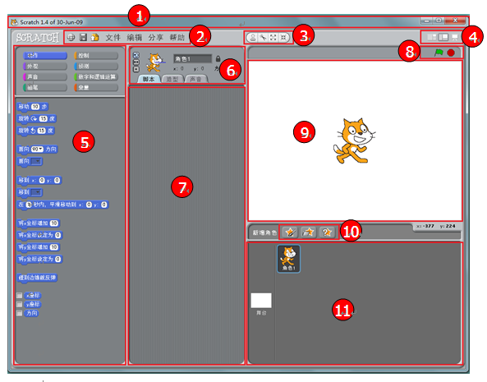
图1.2
（1）标题栏：显示当前文件名。
（2）菜单栏：主要是与文件有关的选项。
（3）工具条：控制角色大小及复制、删除。
（4）显示模式：分为浏览模式和全屏模式。
（5）程序命令区：分为八大类，用不同颜色表示。（动作、外观、声音、画笔、控制、侦测、数值与逻辑运算、变量。每一个分类下面都有不同的命令。）
（6）角色资料区：显示角色的详细资料。
（7）脚本区：程序的编写区，利用拖曳的方式在此写程序。
（8）控制按钮：控制程序的播放和停止。
（9）舞台区：角色演出的地方，作品最后呈现出来的地方。
（10）新建角色按钮：三种新建角色的方法（绘制、导入、随机）。
（11）角色列表区：角色休息室，所有的角色都在这个地方。

三、Scratch命令的基本使用
1、命令类型
命令区的命令主要有两种类型：
堆命令：有的堆命令下面有一个凸出部分，并且上面有凹进部分，像，有的堆命令中有一个可以输入数据的输入孔(像)，有的有一个可以供选择的下拉菜单(像)，还有些堆命令，像有一个口()，可以插入另一个命令进去。
启动命令：这些命令有一个圆形的顶部，像。他们放置在脚本块的顶部，等待一个事件来触发(例如当一个键按下) ，然后运行下面的脚本块。
2、命令的使用与删除
拖动【程序命令区】的命令到【脚本区】就可以使用此命令，将命令从【脚本区】拖回【程序命令区】就表示删除此命令。只有“启动命令”与“堆命令”搭建在一起才算一组完整的程序。
试一试：从【程序命令区】拖动相关命令到【脚本区】，试着搭建一组程序让小猫走动起来。然后再删除【脚本区】的命令。

四、初步体验编程
编写游戏之前首先应该构思如何来设计游戏。下面我们一起来试着编写一个小游戏：用方向键控制【角色】小猫在【舞台】上朝着相应的方向移动。
动手做：
1、朝右移动
先选中【角色】小猫，然后单击【脚本】，这样就可以给【小猫】设计程序啦！
想一想：“移动、面向、按下右移键”的命令在哪些地方呢？找一找，然后将他们拖到【脚本区】就可以使用了，注意命令搭建的顺序哦！你做对了吗？
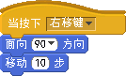
提个醒：“面向”命令中的下拉箭头可以选择不同的方向。“移动”命令中的数字可以修改。
2、朝左移动
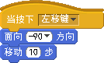
提个醒：如果发现小猫的头朝下，可以单击【角色资料区】的“只允许左右翻转”。
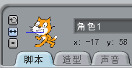
只允许左右翻转
图1.3
试一试：朝下、朝上的程序怎么样设计呢？
日积月累：如果你觉得【脚本区】的命令块太乱，可以在【脚本区】空白处单击右键，选择“整理”。
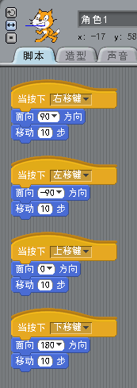
图1.4
练一练：试着再给做好的程序添加其他命令，使游戏更有趣。你一定会做得更好！

我的收获
连一连：
移动命令
方向命令
控制命令
判一判：
1、中的数字可以修改，数字越大，移动越快。（ ）
2、中的数字也可以修改。（ ）
写一写：这节课你收获得多吗？动笔写写吧！只有不断地积累，才会有更大的进步。______________________________________________________________
说一说：【程序命令区】的8大模块是什么？
评一评：下面这些方面你做得怎么样？快来涂颜色吧！
交流与合作：
发现与探究：
知识与技能：

自主活动——作品欣赏
活动主题：欣赏Scratch作品
◆操作指南
1、点击菜单栏中的【文件】选择【打开】，从【例子】中选择自己喜欢的作品欣赏一下吧！
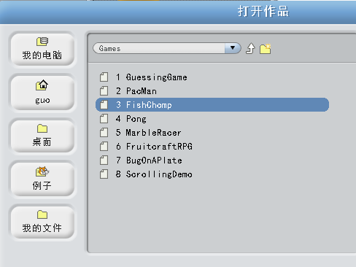
图1.5
2、通过欣赏作品，你学会了哪些知识？互相交流一下。
3、试着修改一下作品，看看能否达到你想要的效果。修改后不要保存！
◆填一填：
你打开的“Games”文件夹中 “3 FishChomp”这个作品
有几个角色？
每个角色都有脚本吗？哪个角色没有脚本？
【角色】hungry fish的【造型】有 个？
你学会使用哪些命令？ 。
◆成果展示
小组内同学互相说一下你的收获。
◆我的创作
我的修改的地方是 ，目的是 。
◆我的疑惑
通过欣赏作品，不懂的地方有 。

